Hypothèses sur la vie des cigognes en hiver
Mission 2

Information pour le personnel enseignant

Quoi ?
Dans l'histoire, les enfants posent deux questions qu'ils souhaitent creuser.
Où se sont envolées les cigognes ?
Et d'abord, pourquoi se sont-elles envolées ?
Une grande partie de l'histoire relatée dans la brochure s'articule autour de ces deux questions.
C'est pourquoi les élèves sont invités à écrire leurs propres suppositions à ce sujet.
Les missions 7 Nourriture et habitat, et 12 Quartier d'hiver/quartier d'été avec sa Fiche d'info reprennent également ces questions.

Comment ?
Selon les résultats de la Mission 1 sur l'intérêt et les questions des élèves, on peut déjà faire des rapprochements avec cette mission, laquelle comporte 4 phases :
les phases 1 et 2 demandent des hypothèses sur les cigognes en hiver et les raisons de leur déplace- ment. De plus, la notion d'hypothèse est éventuellement à introduire.
la phase 3 traite de l'évolution de la recherche en sciences naturelles.
une Fiche d'info à l'intention des élèves traite également du sujet.
la phase 4 expose d'autres stratégies d'hivernation des animaux que les enfants sont invités à classer.
selon la direction prise par les discussions, les phases 3 et 4 peuvent être interverties.
Entre les différentes missions ou à la fin, un échange d'informations par oral est indiqué.
Certains points peuvent également être notés et repris par la suite.
Sujets de discussion possibles pour l'échange d'informations :
Quelles hypothèses ont été élaborées sur les cigognes en hiver ? Que font-elles et pourquoi partent- elles ? En fonction de leurs réponses, on peut chercher des points communs et créer des catégories avec les explications semblables.
Les élèves citeront très probablement le froid pour expliquer ce départ, par exemple. Cependant, l'offre limitée de nourriture en hiver est le facteur décisif.
Comment ces hypothèses peuvent être vérifiées ? Cette question guide les élèves ver le sujet "recher che en sciences naturelles". Les enfants peuvent, par exemple, contrôler eux-mêmes quelques-unes de leurs suppositions par des recherches.
Comment les gens d'autrefois menaient leurs recherches (voir Fiche d'info) ? Il convient ici de souligner l'importance des observations directes et des preuves dans la recherche en sciences naturelles.
Que font les autres animaux en hiver ? Les hypothèses sur l'hivernation des cigognes peuvent être comparées avec les stratégies d'autres animaux (voir phase 4).

Hypothèses sur la vie des cigognes en hiver
Que font les cigognes en hiver ? Où s'envolent-elles ?
Que sais-tu de plus ? Que supposes-tu ?
__________________________________________________________
__________________________________________________________
__________________________________________________________
__________________________________________________________
__________________________________________________________
À ton avis, pourquoi les cigognes partent en hiver ?
Réfléchis aux raisons possibles et propose ton hypothèse.

__________________________________________________________
__________________________________________________________
__________________________________________________________
__________________________________________________________
__________________________________________________________
__________________________________________________________
__________________________________________________________
__________________________________________________________

Une petite histoire sur la recherche en sciences naturelles
Il y a très longtemps, les gens se demandaient déjà ce que faisaient les oiseaux durant l'hiver.
Ils ont imaginé diverses explications, raconté des légendes et mené des recherches. Lis la fiche d'info sur ce sujet.
Décris comment sont les scientifiques d'aujourd'hui.

__________________________________________________________
__________________________________________________________
__________________________________________________________
__________________________________________________________
__________________________________________________________
__________________________________________________________

Comment hivernent les animaux

Les cigognes, mais aussi d'autres bêtes, doivent survivre à l'hiver.
Il existe diverses façons de le faire. Ci-dessous, tu trouveras quelques méthodes d'hivernage. Quels animaux les utilisent ? Découpe les animaux et classe-les.

Hibernation
En automne, je mange en quantité pour me construire des réserves de graisse. Ainsi je peux dormir durant l'hiver dans mon nid souterrain. Ma température corporelle est basse et je respire très peu. Je me réveille rarement en hiver.

Somnolence hivernale
En hiver, je dors plus qu'en été. Mais je sors presque chaque jour pour me nourrir.
Je trouve la nourriture que j'ai préparée en été et dissimulée dans des cachettes.

Torpeur
Je me blottis dans un endroit non gelé, sous la terre ou dans la vase. Ma température baisse, car elle s'adapte à celle de mon environnement. Dans le froid, je me fige jusqu'à ce que la température remonte.

Changement d'alimentation
En été, j'aime manger des chenilles, des petits vers et des araignées. S'il n'y en a plus en hiver, alors je mange les graines et les fruits des plantes et arbres.

Pelage d'hiver
En hiver, ma fourrure devient blanche au lieu de brune. Elle est plus chaude, car les pigments du poil sont remplacés par l'air qui est un bon isolant. Ainsi, je me protège du froid et suis bien camouflé dans la neige.

Protection antigel
L'hiver – aucun problème pour moi, car je possède mon propre système de protection contre le gel. Je peux alors rester immobile sur une branche. Quand l'air se réchauffe, je m'envole plus loin.

Écureuil

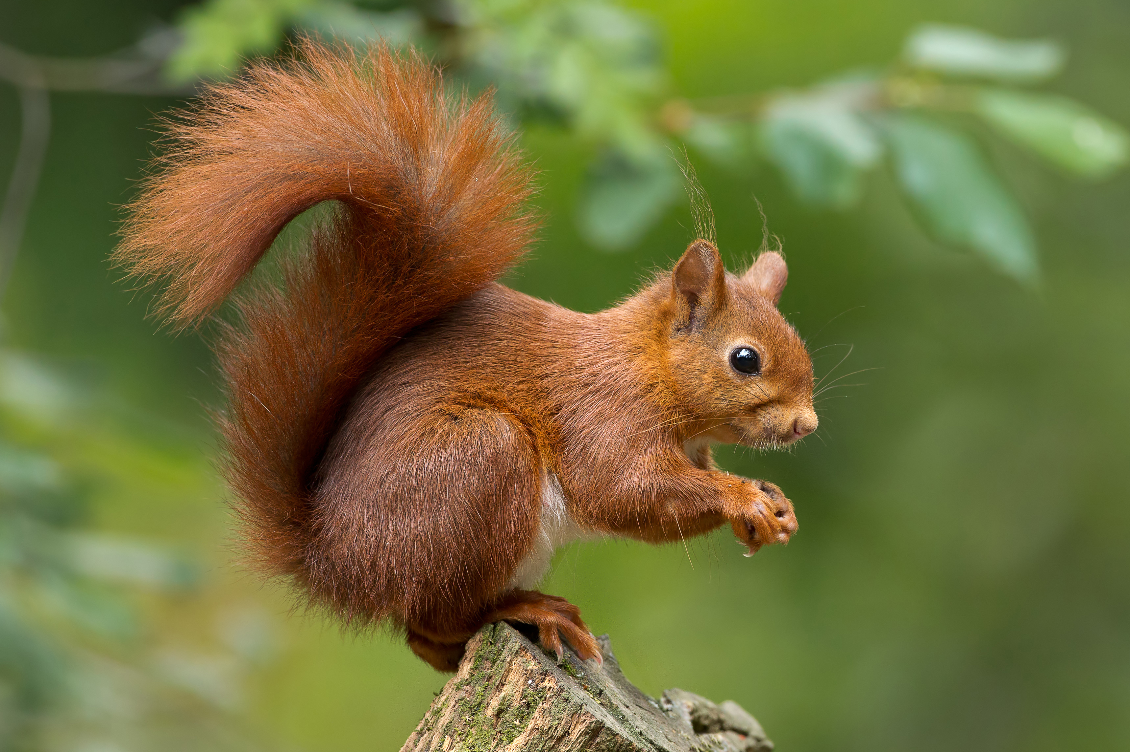

Grenouille rousse
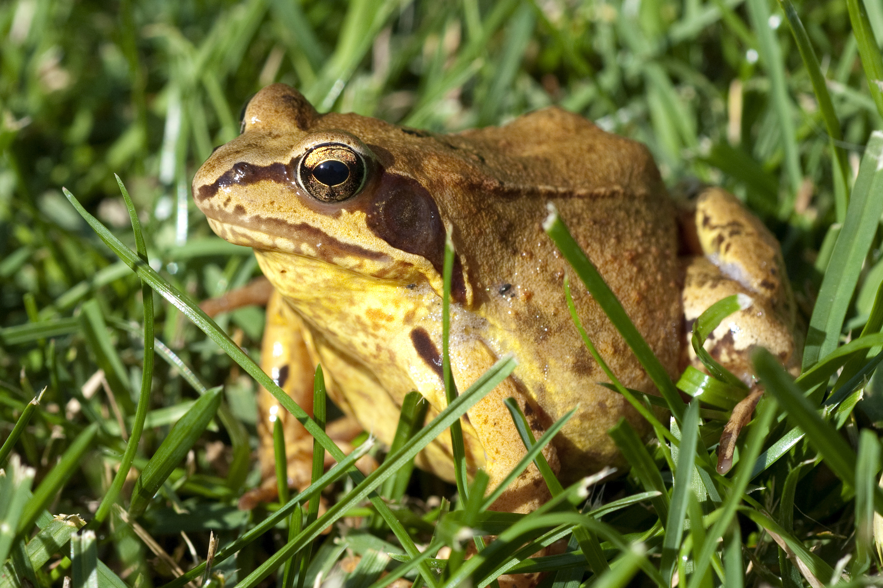

Marmotte

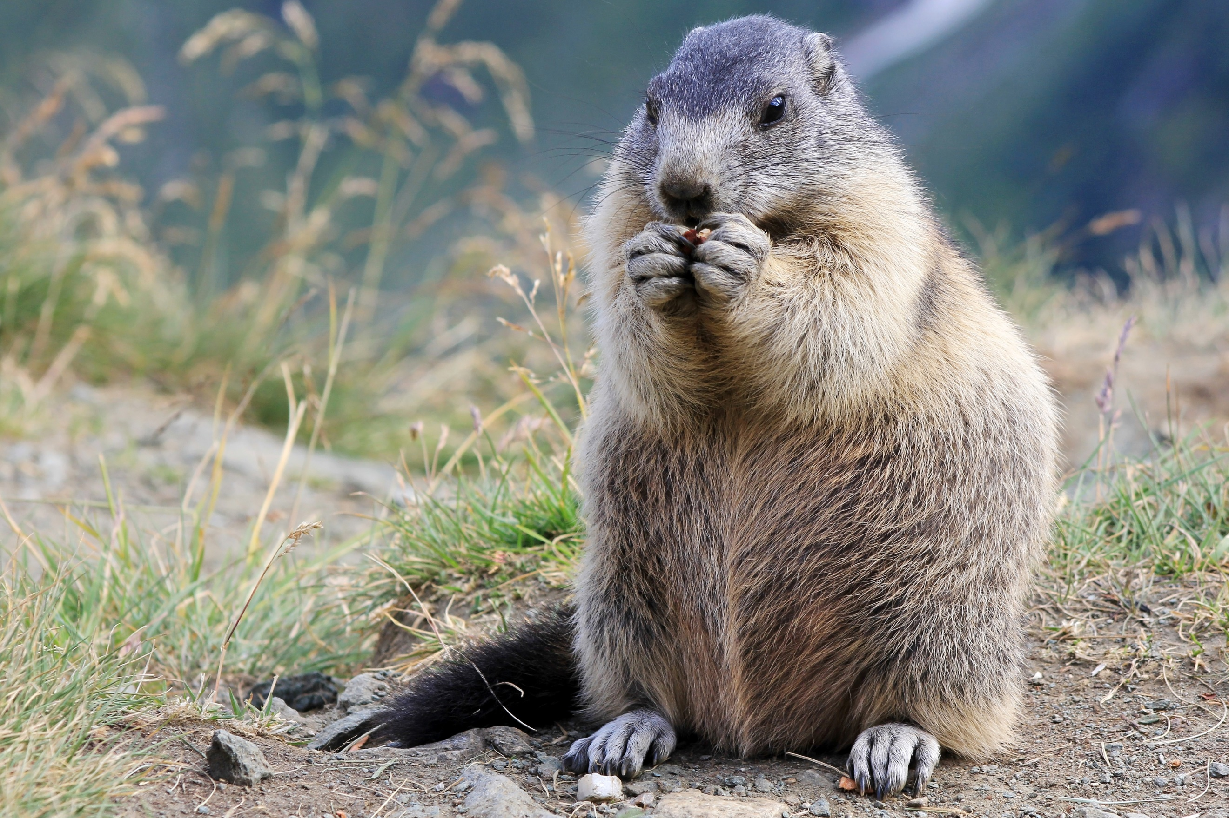

Lièvre
variable
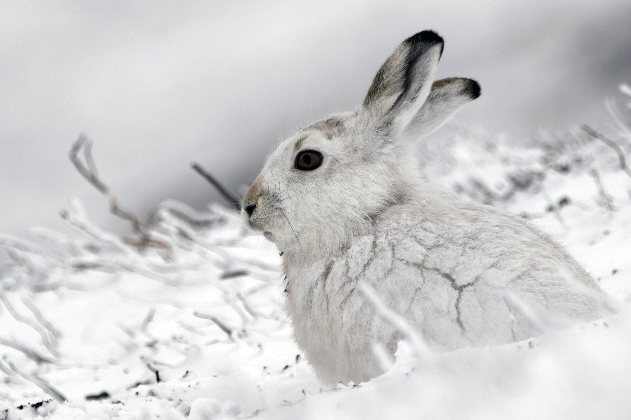



Photographies : Shutterstock.com

Papillon
Citron
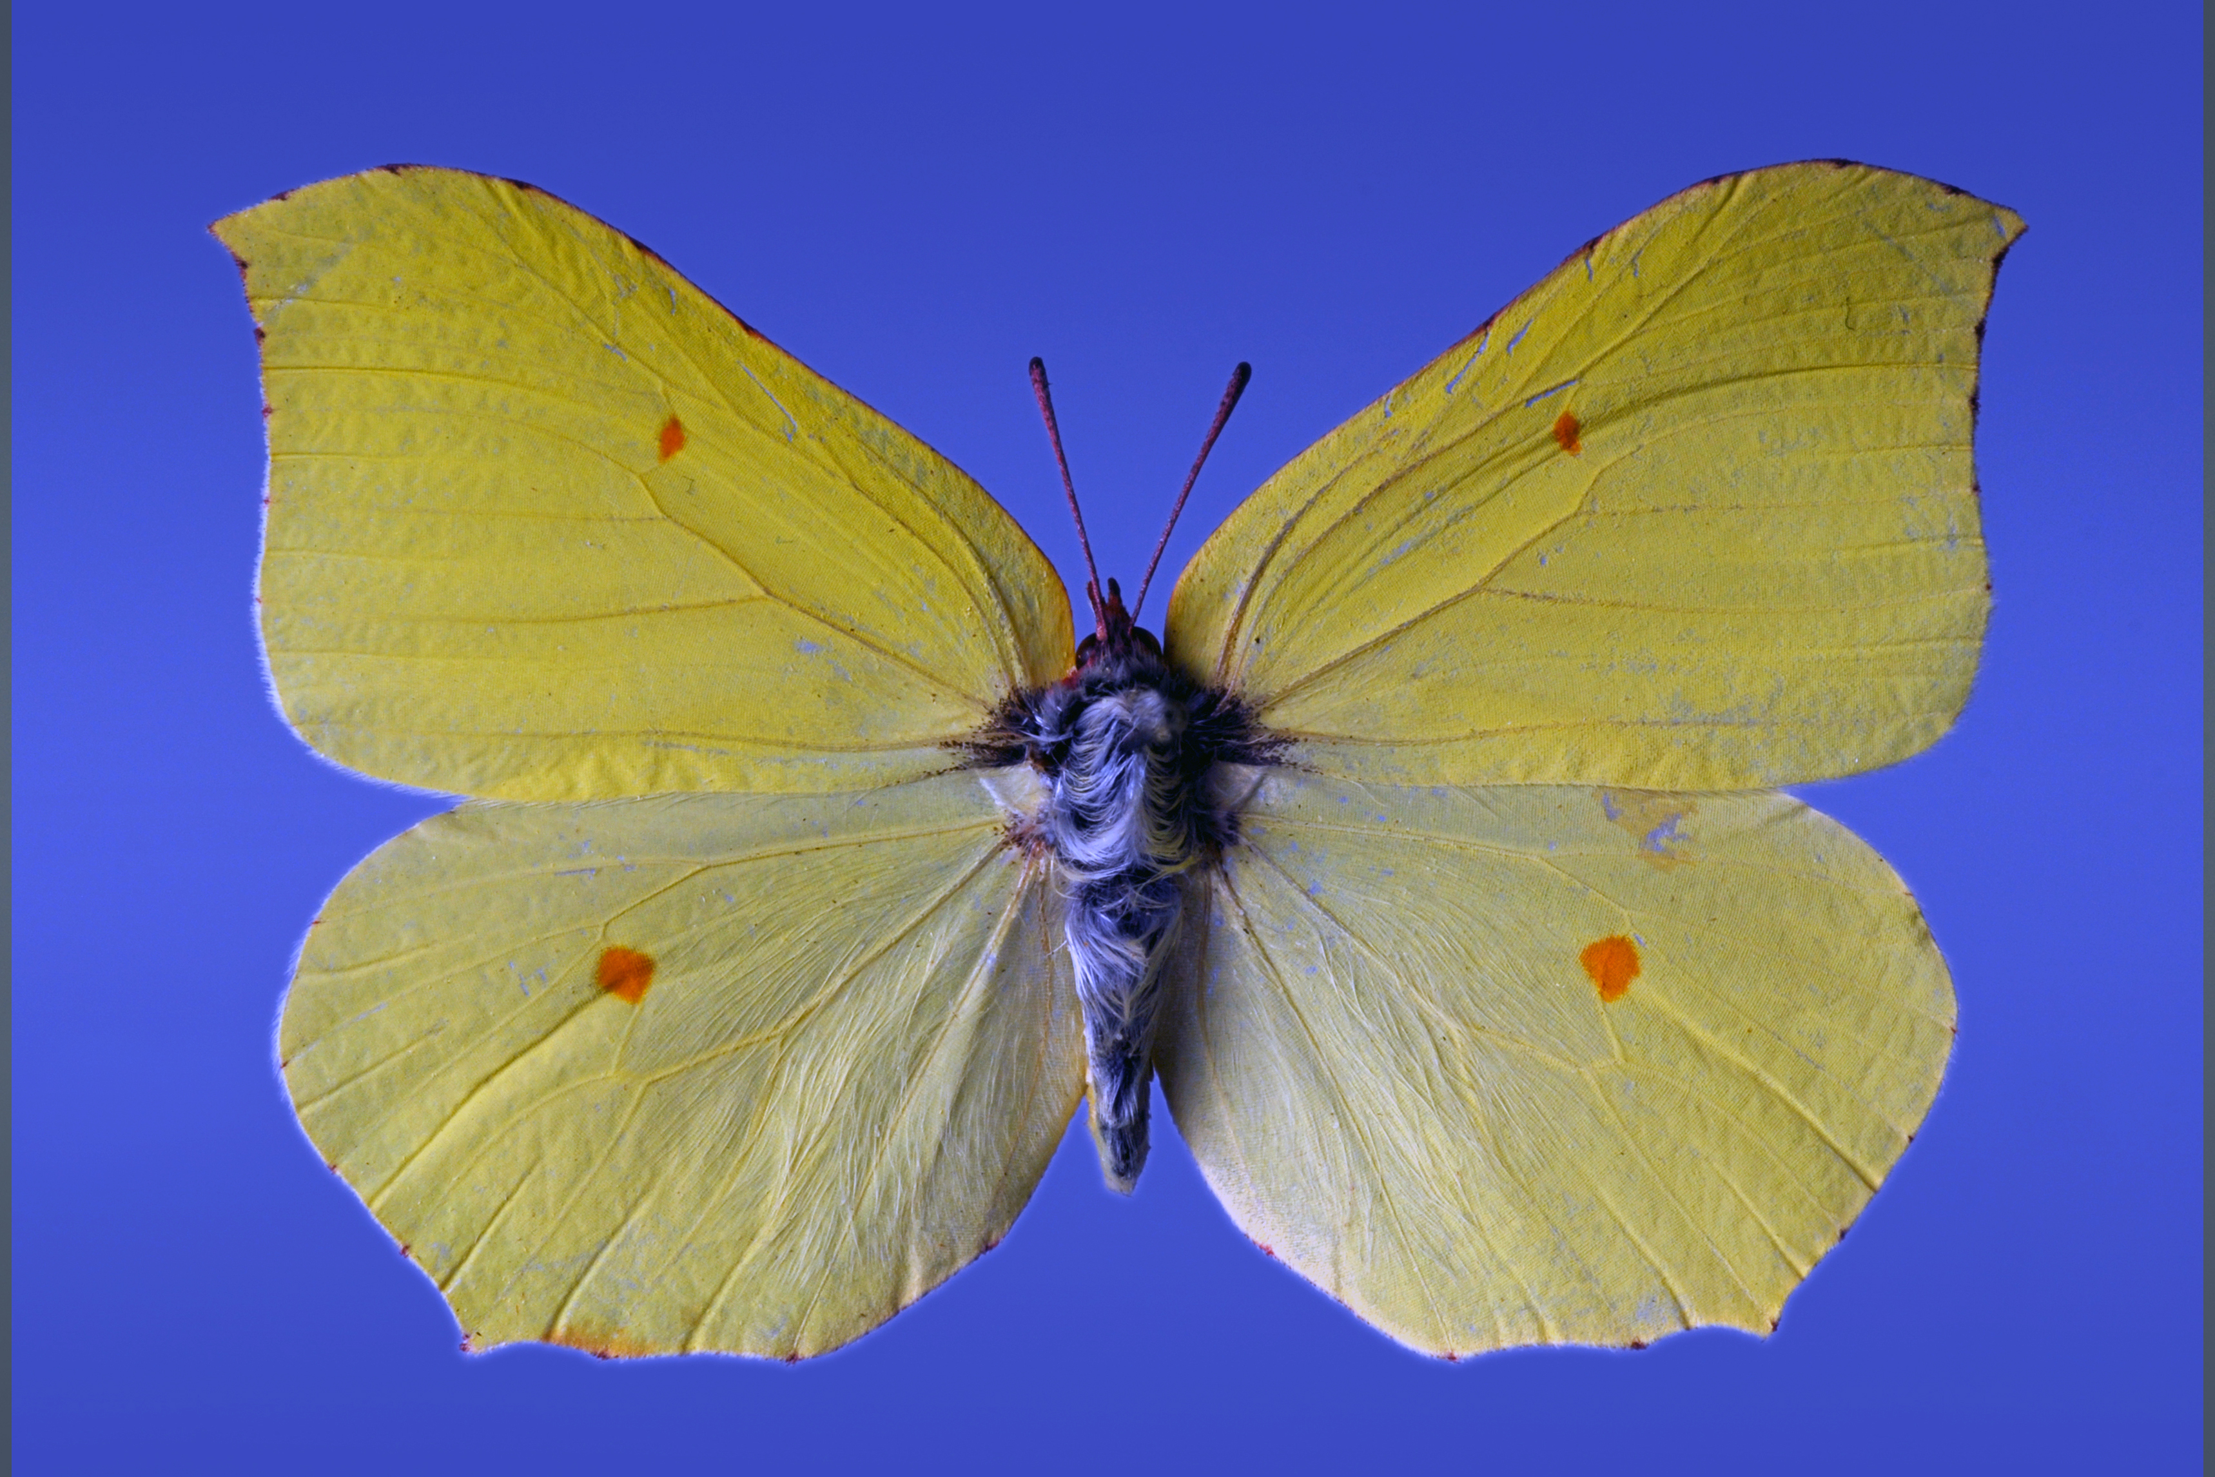

Mésange charbonnière
